3 klasė, 7 pamoka 2020.12.14

- Paploti ritmą: https://www.youtube.com/watch?v=cHad-I5AJT0

- Pratimai: padainuoti, pagroti naudojant virtualpiano.net arba pianiną.
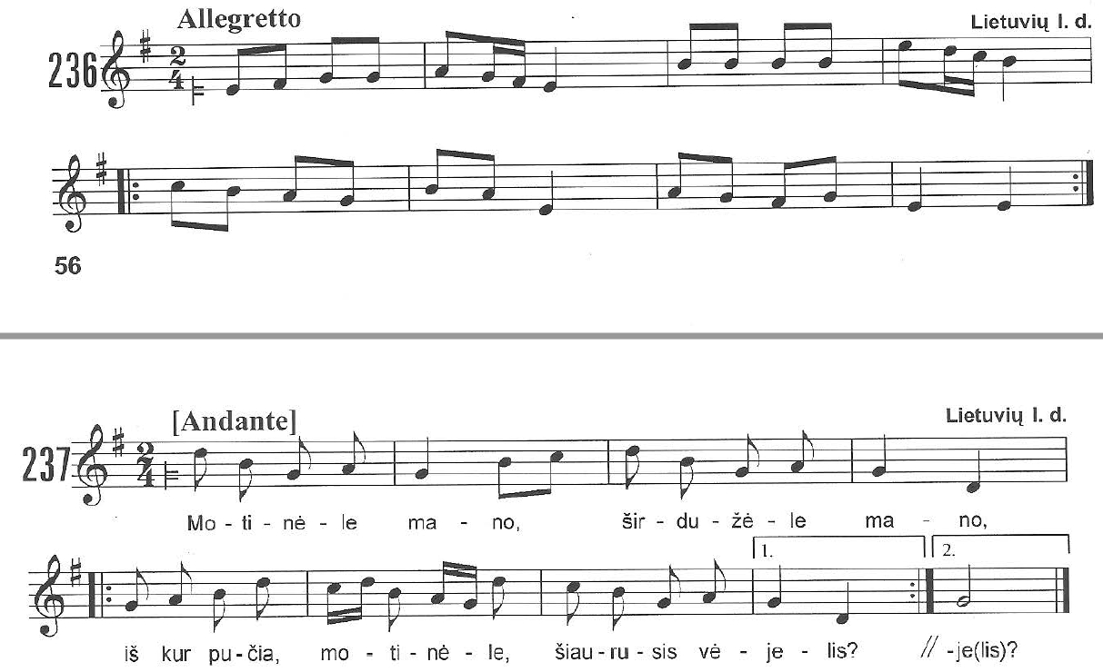

- Sudaryti mažorinį trigarsį ir parašyti jo apvertimus: T, T6, T46 nuo garso FA.
Laimingų atostogų, susitiksime mokyklos tinklapyje ir zoom programoje sausio mėnesį.

